Муниципальное бюджетное общеобразовательное учреждение

Матвеево-Курганская средняя общеобразовательная школа №1

«Согласовано»  Руководитель ШМО учителей математики и информатики  ____________/Зинченко Е. В./  Протокол № 1  от «29» _августа_2014_г. | «Согласовано»  Заместитель директора по УВР МБОУ Матвеево-Курганской  сош №1  ___________/Коноваленко Е. М./  «29»_августа__2014г. | «Утверждено»  Директор МБОУ  Матвеево – Курганской сош №1  _____________/Горбачев Ю.Н./  Приказ № 150  от «29» августа 2014г.

РАБОЧАЯ ПРОГРАММА УЧИТЕЛЯ

Богдановой Татьяны Николаевны

высшей квалификационной категории

по алгебре и математическому анализу

в 10-А классе.

2014 - 2015 учебный год.

Уровень: среднее общее образование.
Структура: концентрическая.
Вид программы: обязательная, 122 часа, из расчета 4 учебных часа в неделю в первом полугодии и 3 учебных часа в неделю во втором полугодии.
Уровень программы: базовая.
Вид класса: 10-А класс – оборонно-спортивного профильного обучения.

Пояснительная записка.
Тематическое планирование по алгебре и началам математического анализа разработано в соответствии с Примерной программой среднего (полного) общего образования по математике, с учетом требований федерального компонента государственного образовательного стандарта среднего (полного) общего образования и на основе авторских программ линии Ш. А. Алимова.

Школьное образование в современных условиях призвано обеспечить функциональную грамотность и социальную адаптацию обучающихся на основе приобретения ими компетентностного опыта в сфере учения, познания, профессионально-трудового выбора, личностного развития, ценностных ориентаций и смыслотворчества. Это предопределяет направленность целей обучения на формирование компетентной личности, способной к жизнедеятельности и самоопределению в информационном обществе, ясно представляющей свои потенциальные возможности, ресурсы и способы реализации выбранного жизненного пути.

Главной целью школьного образования является развитие ребенка как компетентной личности путем включения его в различные виды ценностной человеческой деятельности: учеба, познания, коммуникация, профессионально-трудовой выбор, личностное саморазвитие, ценностные ориентации, поиск смыслов жизнедеятельности. С этих позиций обучение рассматривается как процесс овладения не только определенной суммой знаний и системой соответствующих умений и навыков, но и как процесс овладения компетенциями. Это определило цели обучения алгебре и началам анализа:
- формирование представлений о математике как универсальном языке науки, средстве моделирования явлений и процессов, об идеях и методах математики;
- развитие логического мышления, пространственного воображения, алгоритмической культуры, критичности мышления на уровне, необходимом для будущей профессиональной деятельности, а также последующего обучения в высшей школе;
- овладение математическими знаниями и умениями, необходимыми в повседневной жизни, для изучения школьных естественнонаучных дисциплин на базовом уровне, для получения образования в областях, не требующих углубленной математической подготовки;
- воспитание средствами математики культуры личности, понимания значимости математики для научно-технического прогресса, отношения к математике как к части общечеловеческой культуры через знакомство с историей развития математики, эволюцией математических идей.
В содержании календарно-тематического планирования реализуются актуальные в настоящее время компетентностный, личностно-ориентированный, деятельностный подходы, которые определяют задачи обучения:
- приобретение математических знаний и умений;
- овладение обобщенными способами мыслительной, творческой деятельностей;
- освоение компетенций: учебно-познавательной, коммуникативной, рефлексивной, личностного саморазвития, ценностно-ориентационной и профессионально-трудового выбора.
Изучение математики на базовом уровне среднего (полного) общего образования направлено на достижение следующих целей:
- формирование представлений о математике как универсальном языке науки, средстве моделирования явлений и процессов, об идеях и методах математики;
- развитие логического мышления, пространственного воображения, алгоритмической культуры, критичности мышления на уровне, необходимом для будущей профессиональной деятельности, а также последующего обучения в высшей школе;
- овладение математическими знаниями и умениями, необходимыми в повседневной жизни, для изучения школьных естественнонаучных дисциплин на базовом уровне, для получения образования в областях, не требующих углубленной математической подготовки;
- воспитание средствами математики культуры личности, понимания значимости математики для научно-технического прогресса, отношения к математике как к части общечеловеческой культуры через знакомство с историей развития математики, эволюцией математических идей.
С учетом уровневой специфики классов выстроена система учебных занятий (уроков), спроектированы цели, задачи, ожидаемые результаты обучения (планируемые результаты), что представлено в схематической форме ниже. Планируется использование новых педагогических технологий в преподавании предмета. В течение года возможны коррективы календарно – тематического планирования, связанные с объективными причинами.
Основой целью является обновление требований к уровню подготовки выпускников в системе естественно математического образования, отражающее важнейшую особенность педагогической концепции государственного стандарта — переход от суммы «предметных результатов» (то есть образовательных результатов, достигаемых в рамках отдельных учебных предметов) к межпредметным и интегративным результатам. Такие результаты представляют собой обобщенные способы деятельности, которые отражают специфику не отдельных предметов, а ступеней общего образования. В государственном стандарте они зафиксированы как общие учебные умения, навыки и способы человеческой деятельности, что предполагает повышенное внимание к развитию межпредметных связей курса алгебры и начал анализа.
При изучении алгебры и начал анализа в старшей школе осуществляется переход от методики поурочного планирования к модульной системе организации учебного процесса. Модульный принцип позволяет не только укрупнить смысловые блоки содержания, но и преодолеть традиционную логику изучения математического материала: от единичного к общему и всеобщему и от фактов к процессам и закономерностям. В условиях модульного подхода возможна совершенно иная схема изучения математических процессов «все общее — общее — единичное».

№ п/п | Разделы, темы | Количество  часов
 | Повторение. | 3
 | Действительные числа | 12
 | Степенная функция | 13
 | Показательная функция | 17
 | Логарифмическая функция | 22
 | Тригонометрические формулы | 26
 | Тригонометрические уравнения | 15
 | Комбинаторика | 4
 | Повторение, решение задач по курсу 10 класса. | 9
 | ИТОГО | 121

Содержание учебного предмета.

Повторение (3ч).
Числовые и буквенные выражения. Упрощение выражений. Уравнения. Системы уравнений. Неравенства. Элементарные функции.
Действительные числа (12ч).
Целые и рациональные числа. Действительные числа. Бесконечно убывающая геометрическая прогрессия. Арифметический корень натуральной степени. Степень с рациональным и действительным показателями.
Основные цели: формирование представлений о натуральных, целых числах, о признаках делимости, простых и составных числах, о рациональных числах, о периоде, о периодической дроби, о действительных числах, об иррациональных числах, о бесконечной десятичной периодической дроби, о модуле действительного числа; формирование умений определять бесконечно убывающую геометрическую прогрессию, вычислять по формуле сумму бесконечно убывающей геометрической прогрессии; овладение умением извлечения корня п-й степени и применение свойств арифметического корня натуральной степени; овладение навыками решения иррациональных уравнений, используя различные методы решения иррациональных уравнений и свойств степени с любым целочисленным показателем.
Степенная функция (13ч).
Степенная функция, её свойства и график. Равносильные уравнения и неравенства. Иррациональные уравнения.
Основные цели: формирование представлений о степенной функции, о монотонной функции; формирование умений выполнять преобразование данного уравнения в уравнение-следствие, расширения области определения, проверки корней; овладение умением решать иррациональные уравнения методом возведения в квадрат обеих частей уравнения, проверки корней уравнения; выполнять равносильные преобразования уравнения и определять неравносильные преобразования уравнения.
Показательная функция (17ч).
Показательная функция, её свойства и график. Показательные уравнения. Показательные неравенства. Системы показательных уравнений и неравенств.
Основные цели: формирование понятий о показательной функции, о степени с произвольным действительным показателем, о свойствах показательной функции, о графике функции, о симметрии относительно оси ординат, об экспоненте; формирование умения решать показательные уравнения различными методами: уравниванием показателей, введением новой переменной; овладение умением решать показательные неравенства различными методами, используя свойства равносильности неравенств; овладение навыками решения систем показательных уравнений и неравенств методом замены переменных, методом подстановки.
Логарифмическая функция (22ч).
Логарифмы. Свойства логарифмов. Десятичные и натуральные логарифмы. Логарифмическая функция, её свойства и график. Логарифмические уравнения. Логарифмические неравенства.
Основные цели: формирование представлений о логарифме, об основании логарифма, о логарифмировании, о десятичном логарифме, о натуральном логарифме, о формуле перехода от логарифма с одним основанием к логарифму с другим основанием; формирование умения применять свойства логарифмов: логарифм произведения, логарифм частного, логарифм степени, при упрощении выражений, содержащих логарифмы; овладение умением решать логарифмические уравнения; переходя к равносильному логарифмическому уравнению, метод потенцирования, метод введения новой переменной, овладение навыками решения логарифмических неравенств.
Тригонометрические формулы (26ч).
Радианная мера угла. Поворот точки вокруг начала координат. Определение синуса, косинуса и тангенса. Знаки синуса, косинуса и тангенса. Зависимость между синусом, косинусом и тангенсом одного и того же угла. Тригонометрические тождества. Синус, косинус и тангенс углов α и α. Формулы сложения.. синус, косинус и тангенс двойного угла.. Формулы приведения. Сумма и разность синусов. Сумма и разность косинусов.
Основные цели: формирование представлений о радианной мере угла, о переводе радианной меры в градусную и наоборот, градусной — в радианную; о числовой окружности на координатной плоскости; о синусе, косинусе, тангенсе, котангенсе, их свойствах; о четвертях окружности; формирование умений упрощать тригонометрические выражения одного аргумента; доказывать тождества; выполнять преобразование выражений посредством тождественных преобразований; овладение умением применять формулы синуса и косинуса суммы и разности, формулы двойного угла для упрощения выражений; овладение навыками использования формул приведения и формул преобразования суммы тригонометрических функций в произведение.
Тригонометрические уравнения (15ч).
Уравнение cos x = a. Уравнение sin x = a. Уравнение tgx = a. Решение тригонометрических уравнений.
Основные цели: формирование представлений о решении тригонометрических уравнений на числовой окружности, об арккосинусе, арксинусе, арктангенсе, арккотангенсе числа; формирование умений решения простейших тригонометрических уравнений, однородных тригонометрических уравнений; овладение умением решать тригонометрические уравнения методом введения новой переменной, методом разложения на множители; расширение и обобщение сведений о видах тригонометрических уравнений.
Комбинаторика. (4 часа).
Перестановки, размещения, сочетания и их свойства. Бином Ньютона. Правило произведения.
Основные цели: проводить несложные доказательства, получать простейшие следствия из известных или ранее полученных утверждений, оценивать логическую правильность рассуждений, использовать примеры и контрпримеры для опровержения утверждений; извлекать информацию, представленную в таблицах, на диаграммах, графиках; составлять таблицы, строить диаграммы и графики; решать комбинаторные задачи путем систематического перебора возможных вариантов и с использованием правила умножения;
вычислять средние значения результатов измерений; находить частоту события, используя собственные наблюдения и готовые статистические данные;
Повторение (9ч).

Система оценки достижений учащихся.
Оценка «5» - дается четкий, развернутый ответ на поставленный вопрос, все
ключевые понятия темы, даются определения и описания, нет фактических неточностей, речь правильная, включаются факты, поддерживающие детали.
Оценка «4» - большинство ключевых понятий и фактов хорошо определяются, описываются, есть небольшие фактические неточности, речь правильная.
Оценка «3» - определяется и описывается около половины ключевых понятий, проблем и фактов. Около половины объема информации правильной, остальная неверная, неточная или отсутствует.
Оценка «2» - определяется незначительное количество (либо отсутствует полностью) ключевых понятий, проблем, фактов, в основном информация неверная или не относится к поставленному вопросу.

Календарно-тематическое планирование учебного материала
по алгебре и началам анализа в 10-А классе.

№ урока | Наименование разделов и тем уроков |  | Кол - во  часов | Даты | Знания, умения, навыки. Вид контроля |  | Учебно-методическое обеспечение, оборудование
Повторение |  |  |  |  |  | 3
1 | Решение уравнений и систем уравнений |  | 1 | 01.09 | Решать задания по темам материала, изучаемого в 9 кл. |  | Презентации по темам «Функции и графики»
2. | Решение неравенств и систем неравенств. |  | 1 | 02.09 |  |  | Презентации по темам «Функции и графики»
3 | Функции и графики функций |  | 1 | 03.09 |  |  | Презентации по темам «Функции и графики»
Действительные числа |  |  |  |  |  | 12
4 | Целые и рациональные числа |  | 1 | 04.09 | Представлять бесконечную периодическую десятичную дробь в виде обыкновенной дроби. Формулировать определение корня  n-й степени, его свойства. Выполнять преобразования выражений, содержащих радикалы; решать простейшие уравнения, содержащие корни n-й степени.  Самостоятельные работы  Контрольная работа№1 |  | §1  §2  §3  4  §5  Презентации по темам:  «Степень с рациональным показателем»,  «Арифметический корень натуральной степени»,  дидактический материал.
5 | Действительные числа |  | 1 | 08.09
6 | Бесконечно убывающая геометрическая прогрессия |  | 1 | 09.09
7-9 | Арифметический корень натуральной степени |  | 3 | 10.09  11.09  15.09
10 | Вводная контрольная работа |  | 1 | 18.09
11-  13 | Степень с рациональным и действительным показателями |  | 3 | 16.09  17.09  19.09
14 | Контрольная работа №1 по теме: «Действительные числа» |  | 1 | 22.09
15 | Анализ контрольной работы |  | 1 | 23.09
Степенная функция. |  |  |  |  |  | 13 | Глава II
16-18 | Степенная функция, ее свойства и график |  | 3 | 24.09.  25.09.  29.09. | Строить графики степенных функций при различных значениях показателя. Описывать по графику и в простейших случаях по формуле поведение и свойства функций, находить по графику функции наибольшие и наименьшие значения. Решать простейшие уравнения и неравенства стандартными методами. Самостоятельные работы.  Контрольная работа№2 |  | §6  §7  §8  §9  §6-9  Презентация по теме  «Иррациональные уравнения»,  «Взаимно обратные функции».
19-21 | Взаимно обратные функции. Дробно-линейная функции. |  | 3 | 30.09.  01.10.  02.10.
22-23 | Равносильные уравнения и неравенства |  | 2 | 06.10  07.10.
24-26 | Иррациональные уравнения и неравенства |  | 3 | 08.1009.10  13.10
27 | Урок обобщения и систематизации знаний |  | 1 | 14.10
28 | Контрольная работа №2 по теме: «Степенная функция» |  | 1 | 15.10
Показательная функция |  |  |  |  |  | 17 | Глава III
29-  30 | Показательная функция, ее свойства и график |  | 2 | 16.10  20.10 | Строить график функции, описывать ее свойства. Определять значение функции по значению аргумента при различных заданиях функции. Иметь представление о показательном уравнение. Решать простейшие показательные уравнения.  Самостоятельные работы.  Контрольная работа№3 |  | §11  §12  §13  §14  § 11-14  Презентация по темам:  «Показательная функция, ее свойства и график»,  «Решение показательных уравнений и неравенств»
31-35 | Показательные уравнения |  | 5 | 21.10  22.10  23.10  27.10  28.10
36-40 | Показательные неравенства |  | 5 | 29.10  30.10  10.11  11.11  12.11
41-43 | Системы показательных уравнений и неравенств |  | 3 | 13.11  17.11  18.11
44 | Урок обобщения и систематизации знаний |  | 1 | 19.11
45 | Контрольная работа №3 по теме: «Показательная функция» |  | 1 | 20.11
Логарифмическая функция |  |  |  |  |  | 22 | Глава IV
46-47 | Логарифмы |  | 2 | 24.11  25.11 | Устанавливать связь между степенью и логарифмом, понимать их взаимно противоположное значение. Вычислять логарифм числа по определению. Формулировать свойства логарифмов. находить значения логарифма. Решать простейшие логарифмические уравнения. Знать ,как применять определение логарифмической функции, ее свойства в зависимости от основания. Знать о методах решения логарифмических уравнений. Самостоятельные работы.  Контрольная работа№4 |  | §15  §16  §17  §18  §19  §20  Презентации по темам:  «Логарифм»,  Логарифмическая функция, ее свойства и график»,  «Логарифмические уравнения и неравенства, их решение»
48-51 | Свойства логарифмов |  | 4 | 26.11  27.11  01.12.  02.12
52-53 | Десятичные и натуральные логарифмы |  | 2 | 03.12  04.12
54-  55 | Логарифмическая функция, ее свойства и график |  | 2 | 08.12  09.12
56-60 | Логарифмические уравнения |  | 5 | 10.12  11.12  15.12  16.12  18.12
61 | Контрольная работа за 1 полугодие |  | 1 | 17.12
62-66 | Логарифмические неравенства |  | 5 | 22.12  23.12  24.12  25.12  12.01.
67 | Контрольная работа №4 по теме: «Логарифмическая функция» |  | 1 | 14.01
Тригонометрические формулы |  |  |  |  |  | 26 | ГлаваV
68 | Радианная мера угла |  | 1 | 15.01 | Выражать радианную меру в градусах и наоборот. Знать понятия Знаки синуса, косинуса и тангенса. произвольного угла; радианную меру угла. Вычислять синус, косинус, тангенс, котангенс числа. Совершать преобразования простых тригонометрических выражений. Упрощать выражения с применением основных формул тригонометрических функций одного аргумента. Применять формулы для упрощения выражений. Уметь решать задания по теме. Самостоятельные работы.  Контрольная работа№5 |  | §21  §22  §23  §24  §25  §26  §27  §28  §29  §31  §32  §21-32  Презентация по темам:  «Первые уроки тригонометрии»,  «Сумма и разность синусов и косинусов»,  «Формулы приведения»,  «Зависимость между синусом, косинусом и тангенсом одного угла»,  дидактические материалы.
69 | Поворот точки вокруг начала координат |  | 1 | 19.01
70 | Определение синуса, косинуса и тангенса угла |  | 1 | 21.01
71 | Знаки синуса, косинуса и тангенса |  | 1 | 22.01
72 | Зависимость между синусом, косинусом и тангенсом одного и того же угла |  | 1 | 26.01
73-74 | Тригонометрические тождества |  | 2 | 28.01  29.01
75 | Синус, косинус и тангенс углов α и -α |  | 1 | 02.02
76-  78 | Формулы сложения |  | 3 | 04.02  05.02  09.02
79-  81 | Синус, косинус и тангенс двойного угла |  | 3 | 11.02  12.02  16.02
82-83 | Синус, косинус и тангенс половинного угла. |  | 2 | 18.02  19.02
84-85 | Формулы приведения |  | 2 | 25.02  26.02
86-  88 | Сумма и разность синусов. Сумма и разность косинусов |  | 3 | 02.03  04.03  05.03
89-91 | Произведение синусов и косинусов |  | 3 | 11.03.  12.03.  16.03
92 | Урок обобщения и систематизации знаний |  | 1 | 18.03
93 | - Контрольная работа №5 по теме «Тригонометрические формулы» |  | 1 | 19,03
Тригонометрические уравнения |  |  |  |  |  | 15 | Глава VI
94-  96 |  | Уравнение cos x = a | 3 | 30.03.  01.04  02.04 | Решать простейшие тригонометрические уравнения по формулам. Решать тригонометрические уравнения, сводящиеся к алгебраическим. Знать изучаемую тему. Уметь решать задания по теме. Самостоятельные работы.  Контрольная работа№ 6  Решать задания по изучаемой теме. |  | §33  §34  §35  §36  §33-36  Презентация  «Решение простейших тригонометрических уравнений»,  индивидуальные карточки,  материалы ЕГЭ.
97  99 |  | Уравнение sin x = a | 3 | 06.04  08.04  09.04
100  101 |  | Уравнение tg x = a | 2 | 13.04  15.04
102-105 |  | Решения простейших тригонометрических уравнений | 4 | 16.04  20.04  22.04  23.04
106-107 |  | Примеры решения простейших тригонометрических неравенств. | 2 | 27.04  29.04
108 |  | Контрольная работа №6 по теме «Тригонометрические уравнения» | 1 | 30.04
Комбинаторика – 4 часа.

109 |  | Перестановки. Правило произведения. | 1 | 06.05. | Уметь решать задачи применяя перестановки, правило произведения, размещения, бином Ньютона. |  | п. 60-64  Презентация по теме «Бином Ньютона»
110 |  | Размещения | 1 | 07.05. |  |  | п. 60-64  Презентация по теме «Бином Ньютона»
111 |  | Сочетания и их свойства. | 1 | 13.05. |  |  | п. 60-64  Презентация по теме «Бином Ньютона»
112 |  | Бином Ньютона. | 1 | 14.05. |  |  | п. 60-64  Презентация по теме «Бином Ньютона»
Повторение – 9 часов.
113 |  | Итоговая контрольная работа. | 1 | 18.05 |  |  | Материалы ЕГЭ
114-118 |  | Итоговое повторение за курс 10 класса | 5 | 20.05  21.05  25.06  27.05  28.05 |  |  | Материалы ЕГЭ
119-121 |  | Резерв учителя | 3 | 23.02, 04.05,11.05 | Праздники |  | Материалы ЕГЭ

График контрольных работ по алгебре и началам математического анализа в 10-А класса.

№ | Дата проведения | Тема | Форма
1 | 18.09.14 | Вводная контрольная работа | Контрольная работа
2 | 22.09.14 | «Действительные числа» | Контрольная работа
3 | 15.10.14 | «Степенная функция» | Контрольная работа
4 | 20.11.14 | «Показательная функция» | Контрольная работа
5 | 17.12.14 | Полугодовая контрольная работа | Контрольная работа
6 | 14.01.15 | «Логарифмическая функция» | Контрольная работа
7 | 19,03.15 | «Тригонометрические формулы» | Контрольная работа
8 | 30.04.15 | «Тригонометрические уравнения» | Контрольная работа
9 | 18.05.15 | Итоговая контрольная работа | Контрольная работа

Требования к уровню подготовки обучающихся по алгебре в 10 классе .

Рабочая программа предусматривает формирование у учащихся обще учебных умений и навыков, универсальных способов деятельности и ключевых компетенций.
Требования к уровню подготовки учащихся 10 класса.
В результате изучения математики в основной школе ученик должен
Знать / Понимать.
- существо понятия математического доказательства; приводить примеры доказательств;
- существо понятия алгоритма; приводить примеры алгоритмов; как используются математические формулы, уравнения и неравенства; примеры их применения для решения математических и практических задач;
- как математически определенные функции могут описывать реальные зависимости; приводить примеры такого описания;
- как потребности практики привели математическую науку к необходимости расширения понятия числа;
- вероятностный характер многих закономерностей окружающего мира; примеры статистических закономерностей и выводов;
- каким образом геометрия возникла из практических задач землемерия; примеры геометрических объектов и утверждения о них, важных для практики;
- смысл идеализации, позволяющий решать задачи реальной действительности математическими методами, примеры ошибок, возникающих при идеализации.
АРИФМЕТИКА.
Уметь.
- выполнять устно арифметические действия: сложение и вычитание двузначных чисел и десятичных дробей с двумя знаками, умножение однозначных чисел, арифметические операции с обыкновенными дробями с однозначным знаменателем и числителем;
- переходить от одной формы записи чисел к другой, представлять десятичную дробь в виде обыкновенной и в простейших случаях обыкновенную в виде десятичной, проценты – в виде дроби и дробь в виде процентов; записывать большие и малые числа с использованием целых степеней десятки;
- выполнять арифметические действия с рациональными числами, сравнивать рациональные и действительные числа; находить в несложных ситуациях значения степеней с целыми показателями и корней; находить значения числовых выражений;
- округлять целые числа и десятичные дроби, находить приближение чисел с недостатком и с избытком, выполнять оценку числовых выражений;
- пользоваться основными единицами длины, массы, времени, скорости , площади, объема; выражать более крупные единицы через более мелкие и наоборот;
-решать текстовые задачи, включая задачи, связанные с отношением и пропорциональностью величин, дробями и процентами.
Использовать приобретенные знания и умения в практической деятельности и повседневной жизни для:
- решения несложных практических расчетных задач, в том числе с использованием при необходимости справочных материалов, калькулятора, компьютера;
- устной прикидки и оценки результата вычислений; проверки результата вычисления, с использованием различных приемов;
- интерпретации результатов решения задач с учетом ограничений, связанных с реальными свойствами рассматриваемых процессов и явлений.
АЛГЕБРА
Уметь
- составлять буквенные выражения и формулы по условиям задач; осуществлять в выражениях и формулах числовые подстановки и выполнять соответствующие вычисления, осуществлять подстановку одного выражения в другое; выражать из формул одну переменную через остальные;
- выполнять основные действия со степенями с целыми показателями, с многочленами и с алгебраическими дробями; выполнять разложение многочленов на множители; выполнять тождественные преобразования рациональных выражений;
- применять свойства арифметических квадратных корней для вычисления значений и преобразований числовых выражений, содержащих квадратные корни;
- решать линейные, квадратные уравнения и рациональные уравнения, сводящиеся к ним, системы двух линейных уравнений и несложные нелинейные системы;
- решать линейные и квадратные неравенства с одной переменной и их системы;
- решать текстовые задачи алгебраическим методом, интерпретировать полученный результат, проводить отбор решений, исходя из формулировки задачи;
- изображать числа точками на координатной прямой;
- определять координаты точки плоскости, строить точки с заданными координатами; изображать множество решений линейного неравенства;
- распознавать арифметические и геометрические прогрессии; решать задачи с применением формулы общего члена и суммы нескольких первых членов;
- находить значения функции, заданной формулой, таблицей, графиком по ее аргументу; находить значение аргумента по значению функции, заданной графиком или таблицей;
- определять свойства функции по ее графику; применять графические представления при решении уравнений, систем, неравенств;
- описывать свойства изученных функций, строить их графики.
Использовать приобретенные знания и умения в практической деятельности и повседневной жизни :
- для выполнения расчетов по формулам, для составления формул, выражающих зависимости между реальными величинами; для нахождения нужной формулы в справочных материалах;
-при моделировании практических ситуаций и исследовании построенных моделей с использованием аппарата алгебры; описания зависимостей между физическими величинами соответствующими формулами, при исследовании несложных практических ситуаций;
- интерпретации графиков реальных зависимостей между величинами.
Элементы логики, комбинаторики, статистики и теории вероятностей.
Уметь.
- проводить несложные доказательства, получать простейшие следствия из известных или ранее полученных утверждений, оценивать логическую правильность рассуждений, использовать примеры и контрпримеры для опровержения утверждений;
- извлекать информацию, представленную в таблицах, на диаграммах, графиках; составлять таблицы, строить диаграммы и графики;
- решать комбинаторные задачи путем систематического перебора возможных вариантов и с использованием правила умножения;
- вычислять средние значения результатов измерений;
- находить частоту события, используя собственные наблюдения и готовые статистические данные;
- находить вероятности случайных событий в простейших случаях.
Использовать приобретенные знания и умения в практической деятельности и повседневной жизни для:
- выстраивания аргументации при доказательстве и в диалоге;
- распознавания логически некорректных рассуждений;
-записи математических утверждений, доказательств;
-анализа реальных числовых данных, представленных в виде диаграмм, графиков, таблиц;
-решения практических задач в повседневной и профессиональной деятельности с использованием действий с числами, процентов, длин, площадей, объемов, времени, скорости;
- решения учебных и практических задач, требующих систематического перебора вариантов;
- сравнения шансов наступления случайных событий, для оценки вероятности случайного события в практических ситуациях, сопоставления модели с реальной ситуацией; понимания статистических утверждений.

Учебно-методическое обеспечение.

№ | Название | Автор | Издательство, дата издания
 | Алгебра и начала математического анализа. 10-11 классы. Учебник. (базовый уровень) | Алимов А.Ш, Колягин Ю.М. и др. | М.: Просвещение, 2012. - 464 с.
 | Диск №1 «Уроки алгебры Кирилла и Мефодия. 10 – 11 класс» | Виртуальная школа Кирилла и Мефодия | ООО «Кирилл и Мефодий» 2004
 | Диск №9 Интерактивный курс «Открытая математика. Функции и графики» | Д.И. Мамонтов, Р.П. Ушаков | ООО «Физикон», 2005
 | Алгебра и начала анализа. 10 класс. Поурочные планы по учебнику Алимова Ш.А. и др. | Сост. Григорьева Г.И. (2008, 355с.) | Волгоград: Учитель, 2008
 | Алгебра и начала математического анализа. Дидактические материалы. 10 класс. (Базовый уровень) | Шабунин М.И. и др. (2010, 207с.) | М.: Просвещение, 2010. - 464 с.
 | Алгебра и начала анализа. 10 класс. Тематические тестовые задания для подготовки ЕГЭ | . Большакова О.В. (2011, 160с.) | Дрофа, 2010г
 | Устные вычисления и быстрый счёт | Лысенко Ф. Ф., Кулабухова С. Ю. | Легион-М, Ростов-на-Дону, 2011г
 | Изучение алгебры и начал анализа 10-11 | Н. Е. Федорова  М.В. Ткачёва | М.: Просвещение, 2010. - 464 с.
 | Алгебра и начала математического анализа. Самостоятельные работы. 10 класс. | В. И. Глизбург | Мнемозина. Москва. 2010г

Материально-техническое обеспечение.
- Интерактивная доска с документ камерой.
- Доска аудиторная 3-х элементная
- таблицы настенные «Производная. Формулы сокращённого умножения», «Логарифмы. Степени», «Тригонометрические уравнения», «Тригонометрические формулы. Тригонометрическая таблица».
- Модели стереометрических фигур
- Линейка, транспортир, циркуль.

Приложение.

Контрольные работы по алгебре и началам анализа в 10-А классе.
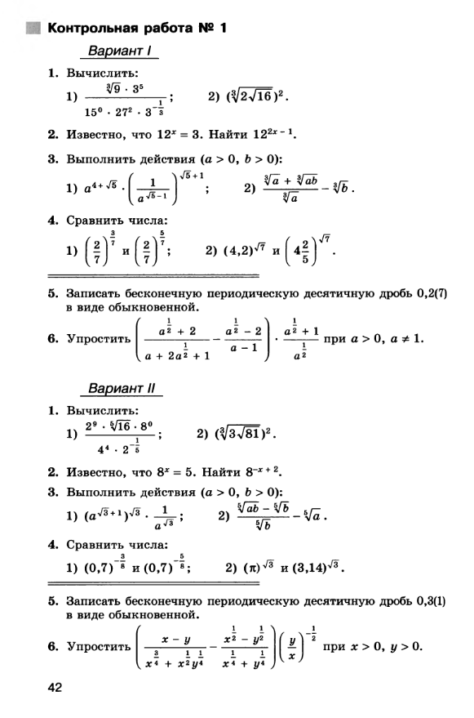

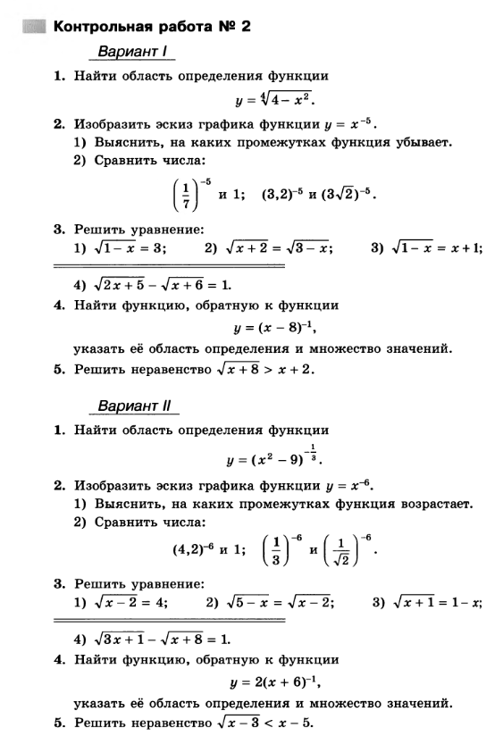

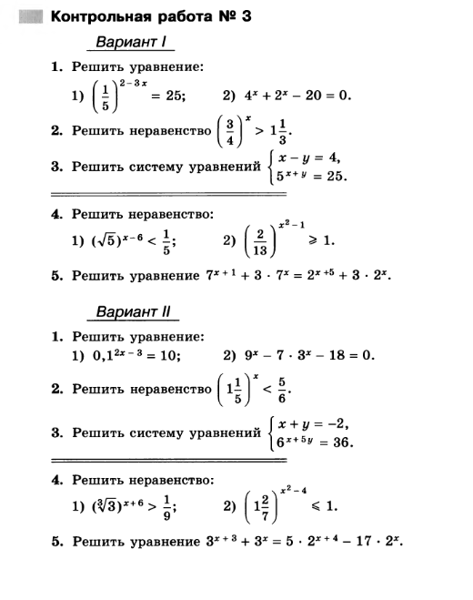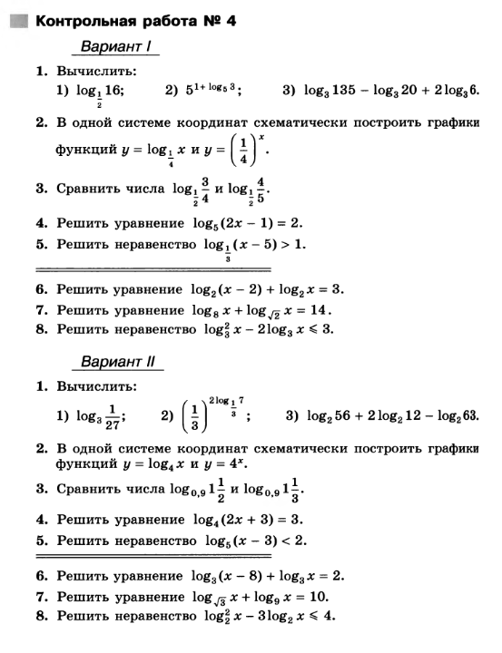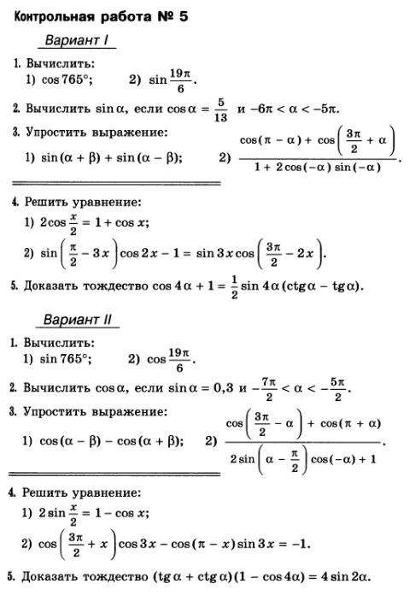

Контрольная работа №6.

Вариант № 1 Вариант № 2

Решить уравнения.
а) 2 sin x + 1 = 0  б) 4cos (3x – п/4) = $−\sqrt{8}$  в) $\sqrt{3}$tg 2x/3 – 1 = 0  г) ctg( x + п/6) = – 13  д) 2 sin² x – 9 cos x + 3 = 0  е) (1 + cos 2x) (tg x – $\sqrt{3}$) = 0  ж) (1 + $\sqrt{2}$cos(x + п/4))(ctg x – $\sqrt{3}$) = 0  з) 4sinxcosx = $−\sqrt{3}$  и) $\frac{\text{tg}5x−\text{tg}2x}{1+\text{tg}2x⋅\text{tg}5x}=−1$  к) $\left| \text{sin}\left(9x+\frac{π}{7}\right) \right|=\frac{1}{\sqrt{2}}$  л) $\frac{\text{sin}3x+\text{sin}x}{\text{cos}x}=0$ | а) 2 cos x + 1 = 0  б) $\sqrt{8}$sin (2x + п/6) + $\sqrt{6}$ = 0  в) tg 3x/4 = – 1  г) ctg( x – п/3) – 2 = 0  д) 4 cos² x – 12 sin x + 3 = 0  е) (sin x/2 – 1) (ctg x + $\sqrt{3}$) = 0  ж) (1 + $\sqrt{2}$cos(x + п/4))(ctg x – $\sqrt{3}$) = 0  з) 4sinxcosx = – 1  и) $\frac{\text{tgx}+\text{tg}2x}{1−\text{tg}2x⋅\text{tgx}}=\frac{1}{\sqrt{3}}$  к) $\left| \text{cos}\left(3x−\frac{π}{\text{14}}\right) \right|=\frac{1}{2}$  л) $\frac{\text{cos}3x−\text{cos}x}{\text{sin}x}=0$

Оценка письменных контрольных работ обучающихся по алгебре.

Ответ оценивается отметкой «5», если:
1) работа выполнена полностью;
2) в логических рассуждениях и обосновании решения нет пробелов и ошибок;
3) в решении нет математических ошибок (возможна одна неточность, описка, которая не является следствием незнания или непонимания учебного материала).

Отметка «4» ставится, если:
1) работа выполнена полностью, но обоснования шагов решения недостаточны (если умение обосновывать рассуждения не являлось специальным объектом проверки);
2)допущены одна ошибка или есть два – три недочёта в выкладках, рисунках, чертежах или графиках (если эти виды работ не являлись специальным объектом проверки).

Отметка «3» ставится, если:
допущено более одной ошибки или более двух – трех недочетов в выкладках, чертежах или графиках, но обучающийся обладает обязательными умениями по проверяемой теме.

Отметка «2» ставится, если:
допущены существенные ошибки, показавшие, что обучающийся не обладает обязательными умениями по данной теме в полной мере.
Учитель может повысить отметку за оригинальный ответ на вопрос или оригинальное решение задачи, которые свидетельствуют о высоком математическом развитии обучающегося; за решение более сложной задачи или ответ на более сложный вопрос, предложенные обучающемуся дополнительно после выполнения им каких-либо других заданий.

2.Оценка устных ответов обучающихся по математике

Ответ оценивается отметкой «5», если ученик:
полно раскрыл содержание материала в объеме, предусмотренном программой и учебником;
изложил материал грамотным языком, точно используя математическую терминологию и символику, в определенной логической последовательности;
правильно выполнил рисунки, чертежи, графики, сопутствующие ответу;
показал умение иллюстрировать теорию конкретными примерами, применять ее в новой ситуации при выполнении практического задания;
продемонстрировал знание теории ранее изученных сопутствующих тем, сформированность и устойчивость используемых при ответе умений и навыков;
отвечал самостоятельно, без наводящих вопросов учителя;
возможны одна – две неточности при освещение второстепенных вопросов или в выкладках, которые ученик легко исправил после замечания учителя.
Ответ оценивается отметкой «4»,
если удовлетворяет в основном требованиям на оценку «5»,
но при этом имеет один из недостатков:
в изложении допущены небольшие пробелы, не исказившее математическое содержание ответа;
допущены один – два недочета при освещении основного содержания ответа, исправленные после замечания учителя;
допущены ошибка или более двух недочетов при освещении второстепенных вопросов или в выкладках, легко исправленные после замечания учителя.

Отметка «3» ставится в следующих случаях:
неполно раскрыто содержание материала (содержание изложено фрагментарно, не всегда последовательно), но показано общее понимание вопроса и продемонстрированы умения, достаточные для усвоения программного материала (определены «Требованиями к математической подготовке учащихся» в настоящей программе по математике);
имелись затруднения или допущены ошибки в определении математической терминологии, чертежах, выкладках, исправленные после нескольких наводящих вопросов учителя;
ученик не справился с применением теории в новой ситуации при выполнении практического задания, но выполнил задания обязательного уровня сложности по данной теме;
при достаточном знании теоретического материала выявлена недостаточная сформированность основных умений и навыков.
Отметка «2» ставится в следующих случаях:
не раскрыто основное содержание учебного материала;
обнаружено незнание учеником большей или наиболее важной части учебного материала;
допущены ошибки в определении понятий, при использовании математической терминологии, в рисунках, чертежах или графиках, в выкладках, которые не исправлены после нескольких наводящих вопросов учителя

